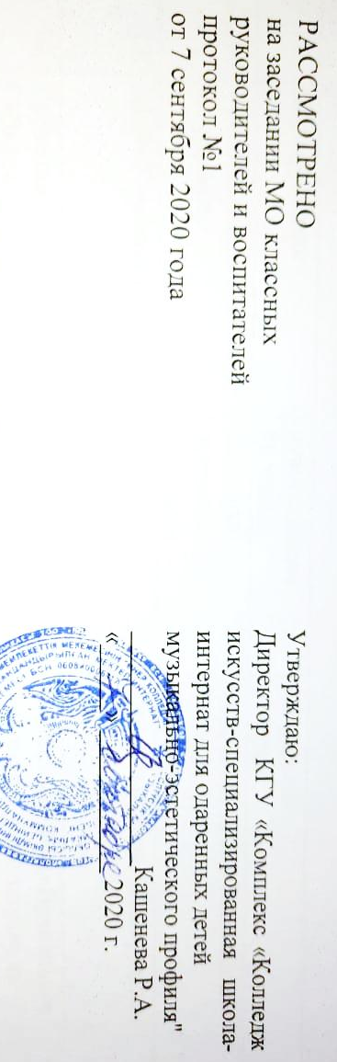
КГУ«Комплекс «Колледж искусств – специализированная
школа-интернат для одарённых детей музыкально-эстетического профиля»
План традиционных мероприятий на 2020–2021 учебный год

№ | ФИО | Должность | Открытое внеклассное мероприятие
 | Хамзина Алтын Сериковна | Зам. директора по профилю | Профориентационные концерты (в течении года)  Годовой отчетный концерт ШОДа  апрель
 | Аскерова Алия Камальбековна | Зам. директора по ВР | День знаний  Последний звонок
 | Криворучик Ольга Алексеевна | Педагог-организатор | Посвящение в первоклассники  ноябрь
День Независимости. Посвящение в детскую организация «Жұлдыз»
декабрь
 | Мухамедгалиева Роза Жумашевна | Классный руководитель  5А класса | Открытый урок «Защитим природу»  10 марта
 | Крапивьянова Маргарита Александровна | Классный руководитель  5Б класса | Открытый урок «Здоровый дух – здоровое тело!» 19 мая
 | Байдаулетова Рысжан Нургельдиновна | Классный руководитель  6А класса | Открытый урок «Қыздар, қыздар, ару қыздар!»  3 мая
 | Акмутдинова Унзиля Мухамедкалиевна | Классный руководитель  6Б класса | Открытый урок «Социальные сети и мессенджеры, как неотъемлемая часть нашей жизни»  3 февраля
 | Умарова Зауреш Ибраевна | Классный руководитель  7А класса | Открытый урок «Мы в ответе за нашу планету» 27 января
 | Аубакирова Менсұлу Казыкеновна | Классный руководитель  7Б класса | Открытый урок «Моя будущая профессия»  29 апреля
 | Садуева Зейнегуль Жанабаевна | Классный руководитель  8А класса | Открытый урок «Независимость - многовековая мечта казахов»
 | Шарипов Нұрсұлтан Бауыржанович | Классный руководитель  8Б класса | Открытый урок «Моя Родина – Казахстан»  3 марта
 | Қайбілда Нұрмұхамед Ибадуллаұлы | Классный руководитель  9А класса | Открытый урок «Эхо великой Победы»  6 мая
 | Майя Кәрімқызы | Классный руководитель  9Б класса | Открытый урок «Выбор пути»  27 января
 | Сейтахметова Зайнура Сабитовна | Воспитатель | Открытый урок «Правильное питание – залог здоровья»  10 октября
 | Рыспекова Ментай Болатовна | Воспитатель | Музыкальный праздник "Летние цветочки, осенние лепестки". День именинников.  11ноября
 | Устюжина Алла Анатольевна | Воспитатель | Клуб «Творческая мастерская» Практическое занятие : «Новогодний сувенир» Пошаговый мастер класс: изготовление ёлки. Фото презентация и видеообращение. 26 декабря
 | Сайфулла Айжан Сайфуллақызы | Воспитатель | «Сакральные места Северо-Казахстанской области»  29 декабря
 | Адильшинова Сауле Сапаргалиевна | Воспитатель | «В здоровом теле - здоровый дух!»  ноябрь
 | Аманова Асем Каиржановна | Воспитатель | «Виртуальная экскурсия в ботанический сад»  ноябрь
 | Нагима Сапаргалиевна Тлеужанова | Библиотекарь | Обзор книг по теме «Милосердие на книжной полке»  февраль

